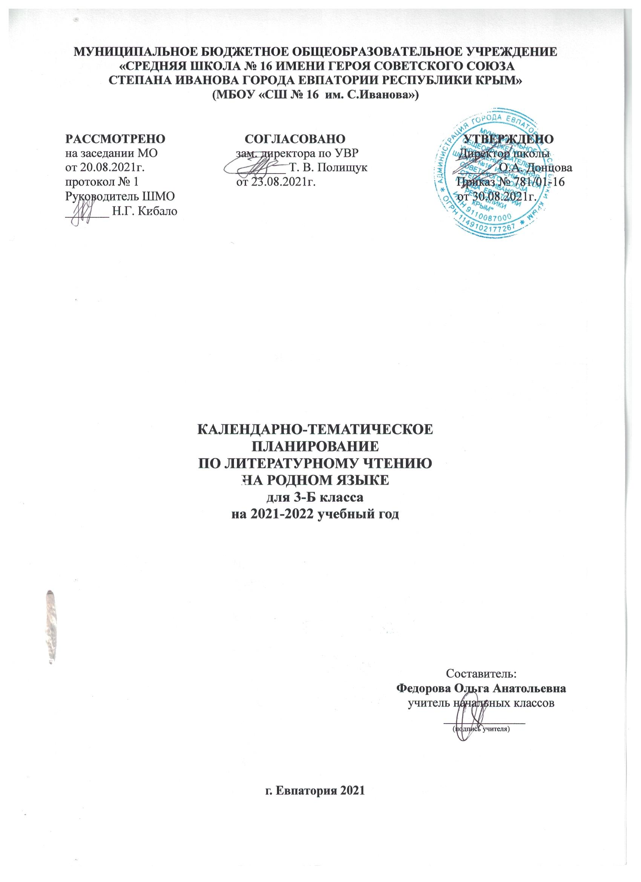
№ п/п |  |  | Дата |  |  |  | Тема
факт | план |  | факт |  | план
МИР ДЕТСТВА (22 ч)
Я и книги (6 ч)
 |  |  |  | 02.09 |  |  | В. И. Воробьев. «Я ничего не придумал» (глава «Мой дневник»).
 |  |  |  | 09.09 |  |  | В. И. Воробьев. «Я ничего не придумал» (глава «Мой дневник»).Составить отзыв.
 |  |  |  | 16.09 |  |  | В. И. Воробьев. «Я ничего не придумал» (глава «Мой дневник»).Пересказ по плану.
 |  |  |  | 23.09 |  |  | В. П. Крапивин. Сказки Севки Глущенко (глава «День рождения»).
 |  |  |  | 30.09 |  |  | В. П. Крапивин. Сказки Севки Глущенко (глава «День рождения»). Пересказ по самостоятельно составленному плану.
 |  |  |  | 07.10 |  |  | В. П. Крапивин. Сказки Севки Глущенко (глава «День рождения»). Составить свою сказку.

Я взрослею (6 ч)
 |  |  |  | 14.10 |  |  | Пословицы о доброте.
 |  |  |  | 21.10 |  |  | Ю. А. Буковский. «О Доброте — злой и доброй».
 |  |  |  | 21.10 |  |  | Л. Л. Яхнин. «Последняя рубашка».
 |  |  |  | 11.11 |  |  | Пословицы о совести.
 |  |  |  | 18.11 |  |  | П. В. Засодимский. «Гришина милостыня».
 |  |  |  | 25.11 |  |  | Н. Г. Волкова. «Дреби-Дон».

Я и моя семья (4 ч)
 |  |  |  | 02.12 |  |  | О. Ф. Кургузов. «Душа нараспашку».
 |  |  |  | 09.12 |  |  | А. Л. Решетов. «Зернышки спелых яблок» (фрагмент).
 |  |  |  | 16.12 |  |  | В. М. Шукшин. «Как зайка летал на воздушных шариках» (фрагмент).
 |  |  |  | 23.12 |  |  | В. М. Шукшин. «Как зайка летал на воздушных шариках» (фрагмент).
 |  |  |  |  |  |  | Я фантазирую и мечтаю (4 ч)
 |  |  |  | 30.12 |  |  | В. П. Крапивин. «Брат, которому семь» (фрагмент главы «Зелёная грива»).
 |  |  |  | 13.01 |  |  | В. П. Крапивин. «Брат, которому семь» (фрагмент главы «Зелёная грива»).
 |  |  |  | 20.01 |  |  | Л. К. Чуковская. «Мой отец — Корней Чуковский» (фрагмент).
 |  |  |  | 27.01 |  |  | Л. К. Чуковская. «Мой отец — Корней Чуковский» (фрагмент).
 |  |  |  | 03.02 |  |  | Проверочная работа по итогам изучения раздела
РОССИЯ — РОДИНА МОЯ (12 ч)
Родная страна во все времена сынами сильна (3 ч)
 |  |  |  | 10.02 |  |  | О. М. Гурьян. «Мальчик из Холмогор» (фрагмент).
 |  |  |  | 17.02 |  |  | Н. М. Коняев. «Правнуки богатырей» (фрагмент).
 |  |  |  | 24.02 |  |  | О. П. Орлов. «Возвращайся к нам, Маклай» (глава «Как Маклай ходил в дальнюю деревню»).

От праздника к празднику (4 ч)
 |  |  |  | 03.03 |  |  | А. И. Куприн. «Пасхальные колокола» (фрагмент).
 |  |  |  | 10.03 |  |  | А. И. Куприн. «Пасхальные колокола» (фрагмент). Составить отзыв.
 |  |  |  | 17.03 |  |  | С. Чёрный. «Пасхальный визит» (фрагмент).
 |  |  |  | 31.03 |  |  | С. Чёрный. «Пасхальный визит» (фрагмент).пересказ

О родной природе (5 ч)
 |  |  |  | 07.04 |  |  | Русские народные загадки о лесе, реке, тумане. В. П. Астафьев. «Зорькина песня» (фрагмент).
 |  |  |  | 14.04 |  |  | В. Д. Берестов. «У реки». И. С. Никитин. «Лес».
 |  |  |  | 21.04 |  |  | К. Г. Паустовский. «Клад».
 |  |  |  | 28.04 |  |  | М. М. Пришвин. «Как распускаются разные деревья».
 |  |  |  | 05.05 |  |  | И. П. Токмакова. «Туман».
 |  |  |  | 12.05 |  |  | Проверочная работа по итогам изучения раздела

